**COMPRENSIÓN LECTORA AL HOGAR**

**“No dejes para mañana lo que puedes leer hoy”**

**Profesora: Jimena Zech P.**

NOMBRE:……………………………………………………………………………………………………………………

CURSO:…………………… FECHA:………………………………………………………………………………………

NOTA: ……………………. FIRMA APODERADO:…………………………………………………………………





5.- La niña está enojada porque:

1. No puede jugar con la

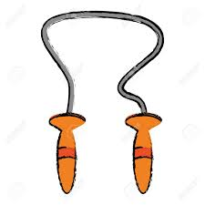

1. Aún no puede saltar con el

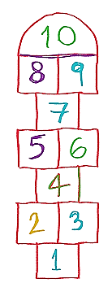

1. Se cayó jugando al